

|  |  |  |
| --- | --- | --- |
| МУ «Управление образования Урус-Мартановского муниципального района»  **Муниципальное бюджетное общеобразовательное учреждение «СРЕДНЯЯ ОБЩЕОБРАЗОВАТЕЛЬНАЯ ШКОЛА №3 ИМЕНИ МОВЛДИ ПАХАЕВА С.СТАРЫЕ АТАГИ ГРОЗНЕНСКОГО МУНИЦИПАЛЬНОГО РАЙОНА»**  **(МБОУ «СОШ №3 им.М.Пахаева с.Старые Атаги»)** |  | МУ «Хьалха-Мартан муниципальни к1оштан дешаран урхалла»  **Муниципальни бюджетни юкъардешаран учреждени**  **ХЬАЛХА-МАРТАН МУНИЦИПАЛЬНИ КIОШТАН**  **«ЙОККХАЧУ АТАГ1АН ПАХАЕВ МОВЛДИН Ц1АРАХ №3 ЙОЛУ**  **ЮККЪЕРА ЮКЪАРДЕШАРАН ШКОЛА»**  **(МБЮУ «Йоккхачу Атаг1ан Пахаев Мовлдин ц1арах №3 йолу ЮЮШ»)** |
| ЧР, Урус-Мартановский муниципальный район, с.Старые Атаги, ул.им.К.А.Джандарова,1; 366023;  тел.: (8928) 789-73-33; e-mail: [hagaeva.yaha@mail.ru](mailto:hagaeva.yaha@mail.ru);  сайт: sosh3atagi.edu95;  ОКПО 61500219; ОГРН 1092034000332;  ИНН/КПП 2004005772/200401001 | НР Хьалха-Мартан муниципальни к1оштан  Йоккхачу Атаг1ара К.Джандарован ур.,1; 366023;  тел.: (8928) 789-73-33; e-mail: [hagaeva.yaha@mail.ru](mailto:hagaeva.yaha@mail.ru);  сайт: sosh3atagi.edu95;  ОКПО 61500219; ОГРН 1092034000332;  ИНН/КПП 2004005772/200401001 |

|  |
| --- |
|  |

|  |  |  |  |  |
| --- | --- | --- | --- | --- |
|  | 31.01.2020 г. | | № | 38 |
| На № | |  | от |  |

«Никакие провалы истории и глухие пространства времен не в состоянии уничтожить человеческую мысль, закрепленную в сотнях, тысячах и миллионах рукописей и книг». (К.Г. Паустовский)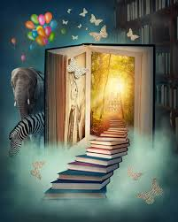

Во исполнение плана («дорожная карта») по реализации Концепции развития школьных информационно-библиотечных центров в Чеченской Республике 20 января 2020 года в МБОУ «СОШ №3 им.М.Пахаева с.Старые Атаги» состоялся круглый стол на тему: «Чтение детское – проблема взрослая». Участниками круглого стола, проводимого в рамках плана (дорожной карты) реализации концепции развития школьных информационно-библиотечных центров стали заведующая библиотекой Ахмадова Эльвира Сайпудиновна, учителя чеченского языка и литературы, русского языка и литературы Ахмадова Малика Руслановна, Имадаева Бирлант Магомед-Саниевна, Хагаева Петимат Шахидовна, Гехаева Яха Алиевна, Мусаева Марьям Мусаевна и педагог-психолог школы Седиева Марха Хасановна.      Был затронут обширный ряд тем. Разговор шел о семейном, детском и подростковом чтении. В ходе беседы учителями были рассмотрены и предложены различные пути и методы решения данной проблемы. Подробнее о пользе семейного чтения рассказала учитель русского языка и литературы Ахмадова М.Р. Проведение круглого стола стало ценным опытом для всех присутствующих, дало стимул к дальнейшей деятельности и изысканию новых путей совершенствования своей профессиональной истории. По итогам круглого стала учителя и зав.библитотекой школы решили продолжить работу по этому направлению путем проведения внеклассных мероприятий и литературных вечеров.

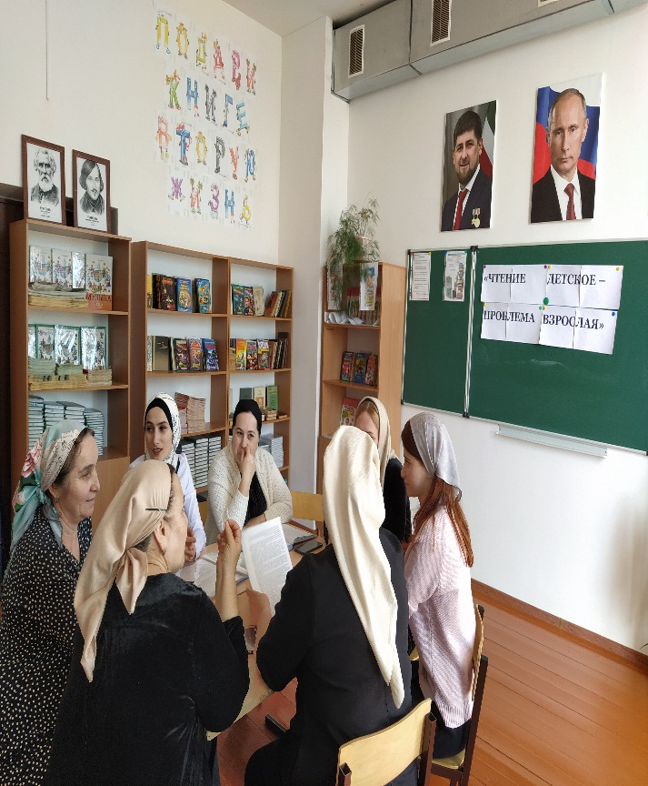 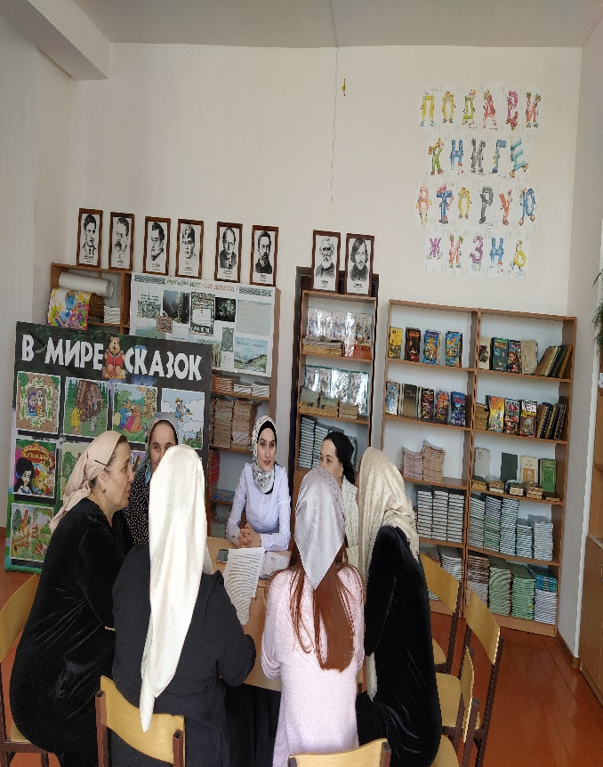

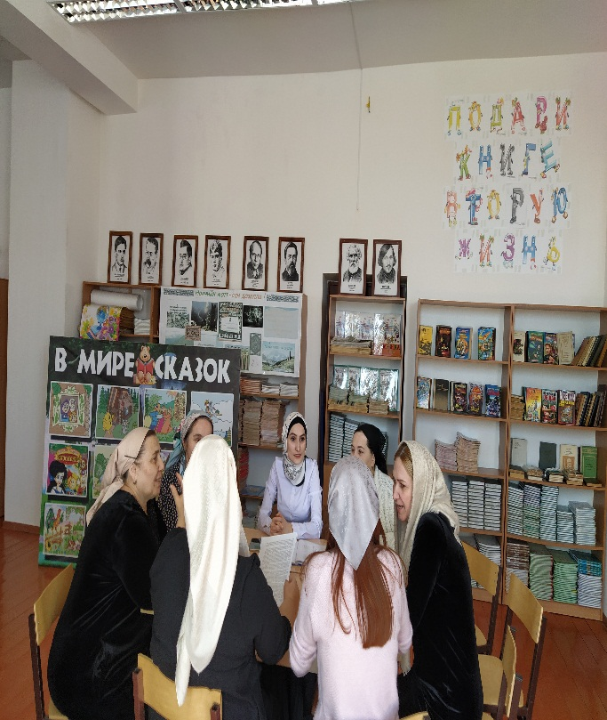 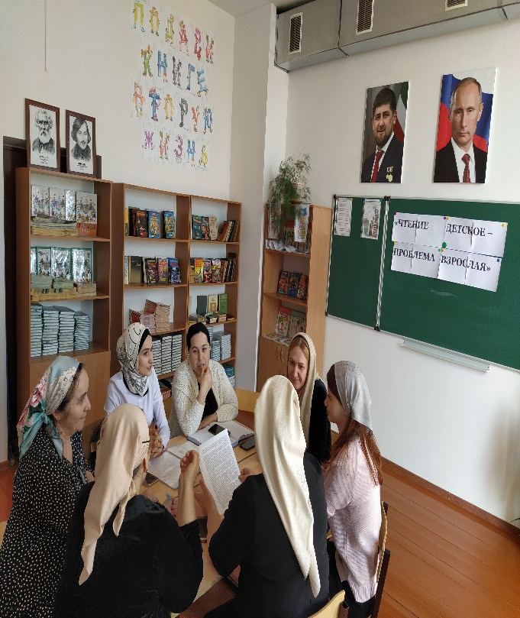

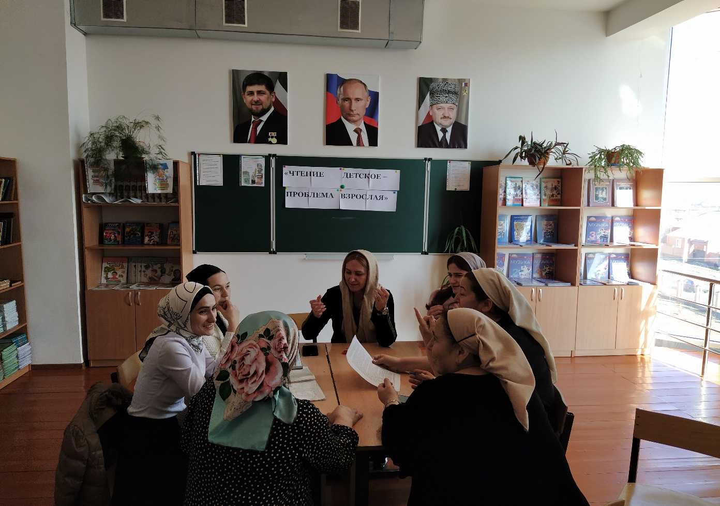

Зав.библиотекой _______________ Э.С.Ахмадова